附件1：
“生殖医学国家重点实验室创新班”线上申请审核工作流程
- 在线办理流程：
学生提交转专业申请（9月5日09:00——9月7日16:00）——转出学院报名审核（学工审核，9月7日16:00——9月8日16:00）——教务处审核（9月9-11日）——笔试、面试后进行学籍更新。
二、线上申请流程（学生）
1、登陆网上办事大厅新版教务系统：点击报名申请——学生转专业申请，点击申报（见图1-2）。
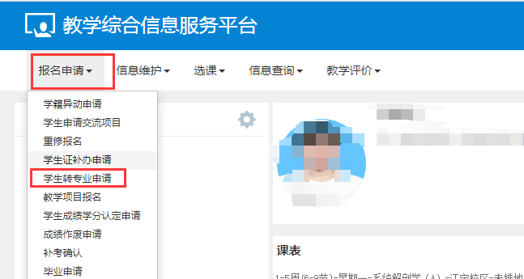
图1
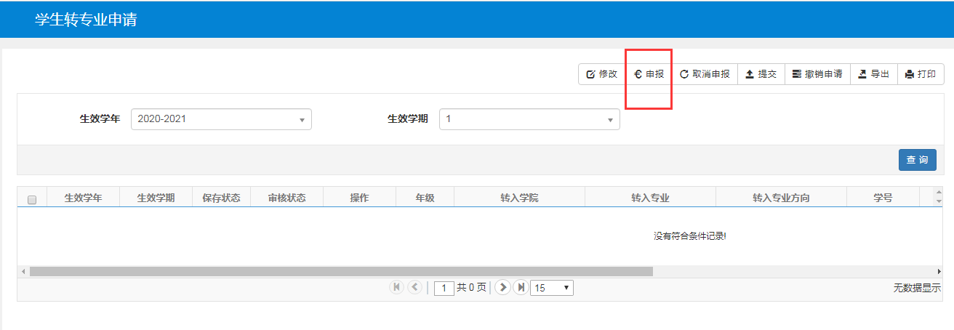
图2
2、选择拟报名的学院、专业，点击专业名称可查看专业拟接收人数、考试科目等信息，选择拟转专业，并仔细阅读报名说明（见图3-4）。
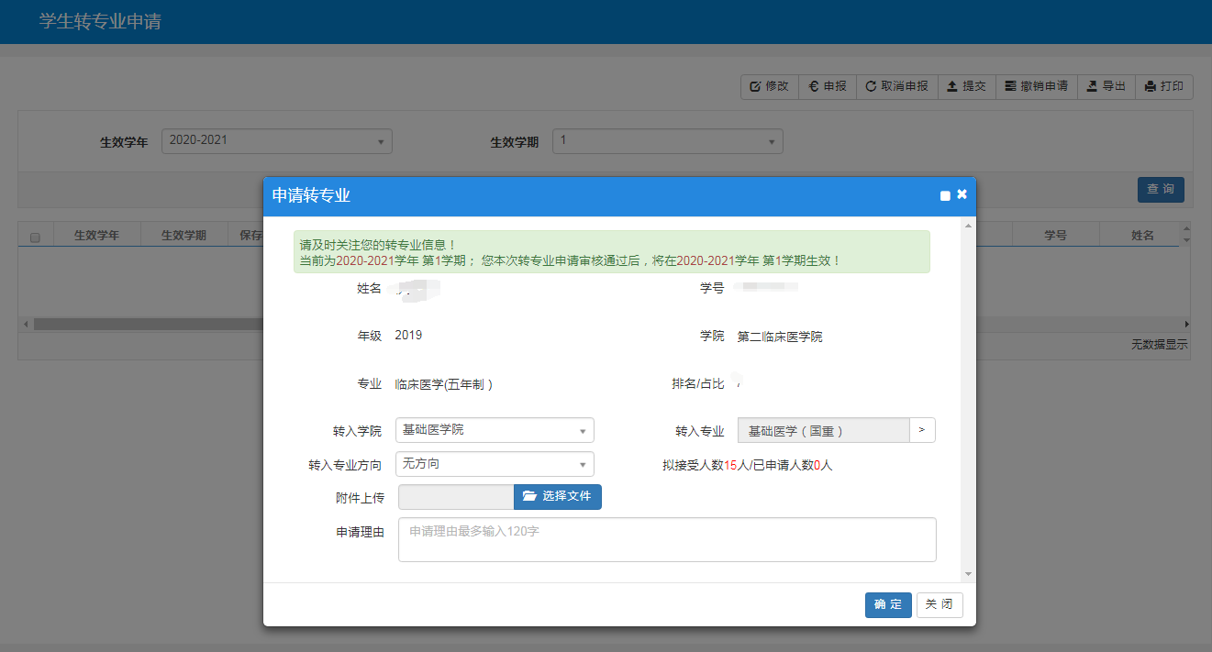
图3
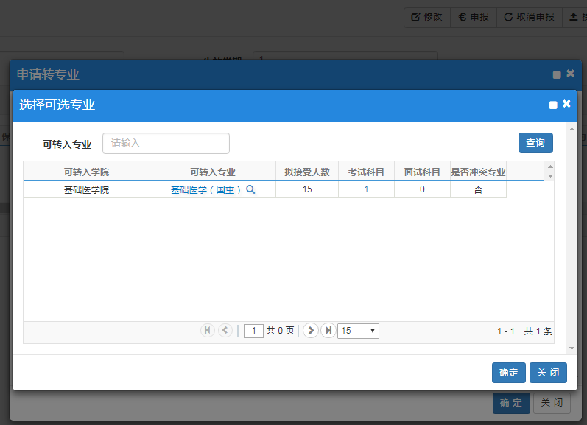
图4
3、上传附件（个人简历pdf版，包含高考省份/分数、文理科/选测科目、四六级成绩、特长、奖惩情况等，其他内容、格式不限），填写申请理由（务必填写高考选测科目、四六级成绩、联系方式，否则审核不通过），点击确定，申报内容处于保存状态（见图5）。
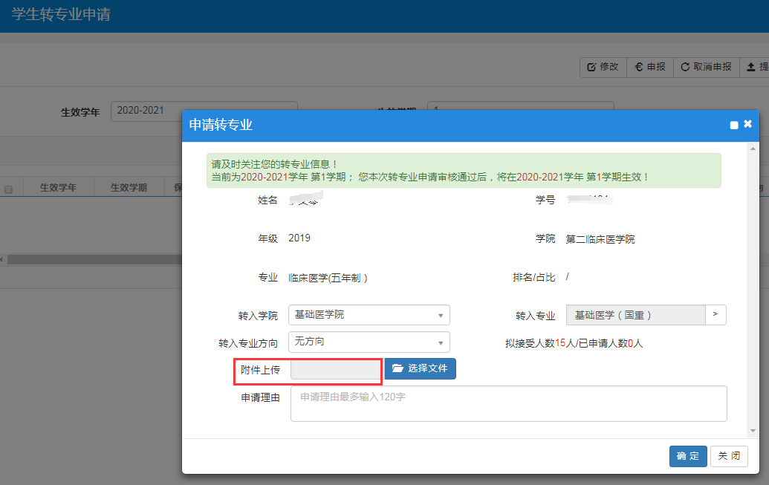
图5
4、务必点击提交申请，待转出学院、教务处审核完成流程，点击流程跟踪查看审核环节。学生可修改、取消申报，或撤销未审核的申请，处于保存状态的申请说明未提交成功（见图6）。
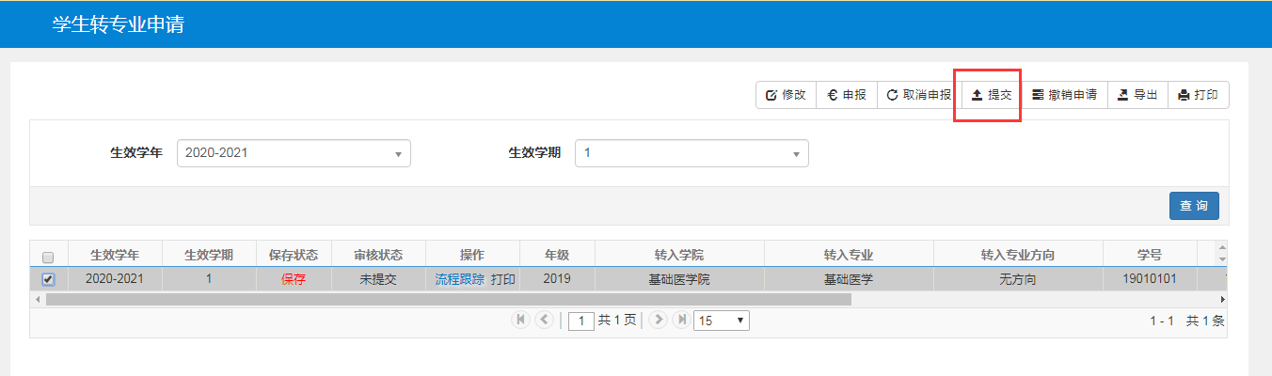
图6
三、线上审批流程（学院/部门）
1、转出学院报名审核（学工）：
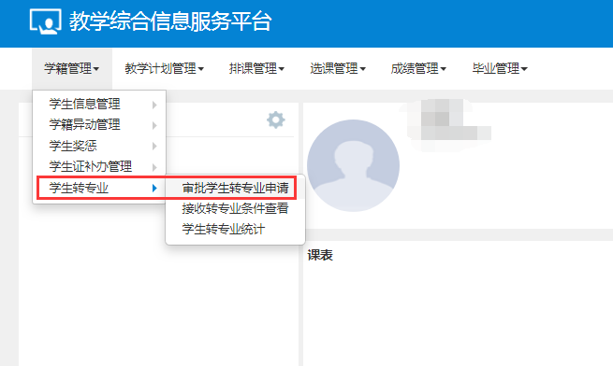
登陆网上办事大厅新版教务系统：学籍管理——学生转专业——审批学生转专业申请，切换到转出审核。勾选待审核学生，点击右上角审核，查看学生报名信息及附件，根据国重班选拔通知及转专业实施细则确认报名资格，填写审核意见，点击确定。点击流程跟踪可查看审核环节。学生报名信息可导出至Excel（见图7-9）。
图7
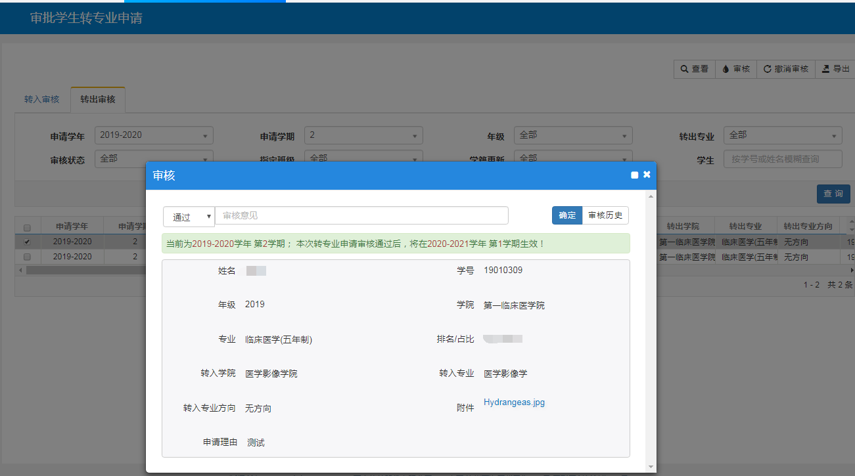
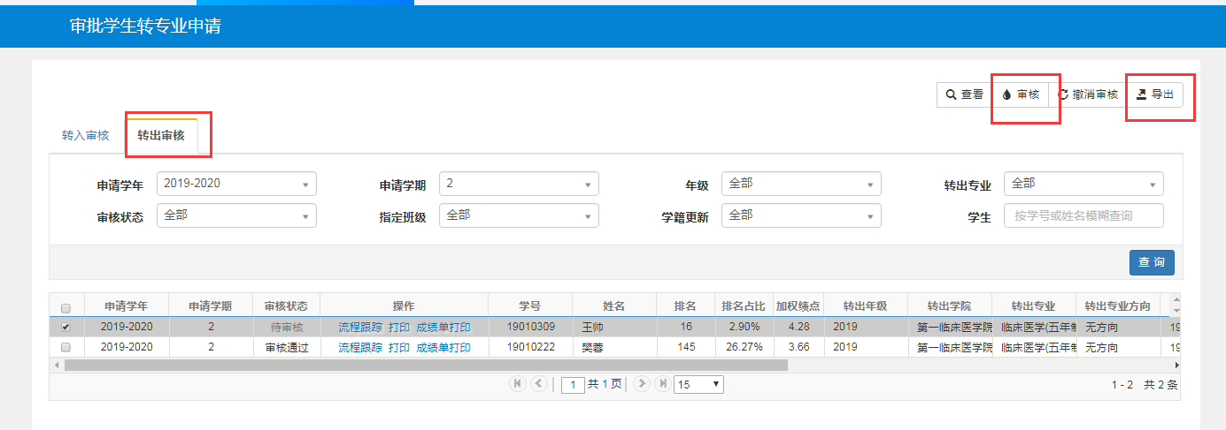
图8
图9
2、教务处审核：
转出学院审核通过后，教务处审核并组织笔试、阅卷，公布进入面试学生名单（教务处网页通知）。最终获得进入国重班资格的学生由教务处线上审核通过并进行学籍更新。
四、其他说明
其他事宜参照《关于选拔2020级本科生组建“生殖医学国家重点实验室创新班”工作的通知》内容，请各学院、相关单位积极组织落实，确保选拔工作有序开展。

